PATVIRTINTA

Lietuvos Respublikos teisingumo ministro

2015 m. vasario 26 d. įsakymu Nr. 1R-48

(Lietuvos Respublikos teisingumo ministro

2017 m. gruodžio 11 d. įsakymo Nr. 1R-301

redakcija)

BAUSMIŲ VYKDYMO SISTEMOS PAREIGŪNŲ TARNYBINĖS UNIFORMOS, KURSANTŲ UNIFORMOS IR SKIRIAMŲJŲ ŽENKLŲ PAVYZDŽIAI

I skyrius
PIRMINĖS GRANDIES BAUSMIŲ VYKDYMO SISTEMOS PAREIGŪNŲ TARNYBINĖS UNIFORMOS IR KURSANTŲ UNIFORMOS PAVYZDŽIAI
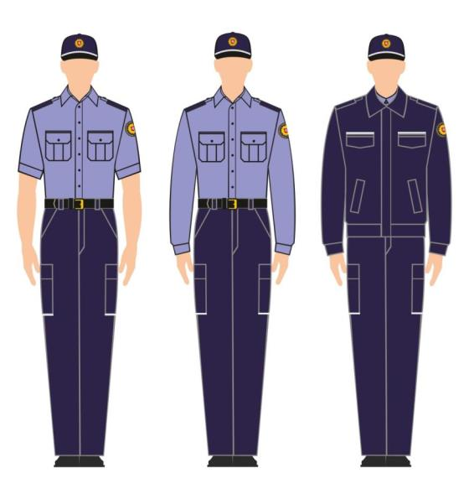
Marškiniai trumpomis rankovėmis, kelnės, diržas, bateliai, vasarinė kepurė | Marškiniai ilgomis rankovėmis, kelnės, diržas, bateliai, vasarinė kepurė | Marškiniai ilgomis arba trumpomis rankovėmis, kelnės, diržas, bateliai, vasarinė kepurė, vasarinė striukė
Marškiniai ilgomis arba trumpomis rankovėmis, megztinis, kelnės, diržas, bateliai arba žieminiai batai, vasarinė kepurė | Marškiniai ilgomis rankovėmis arba golfas, megztinis, kelnės su diržu arba puskombinezonis, bateliai arba žieminiai batai, vasarinė arba žieminė kepurė, vasarinė arba žieminė striukė
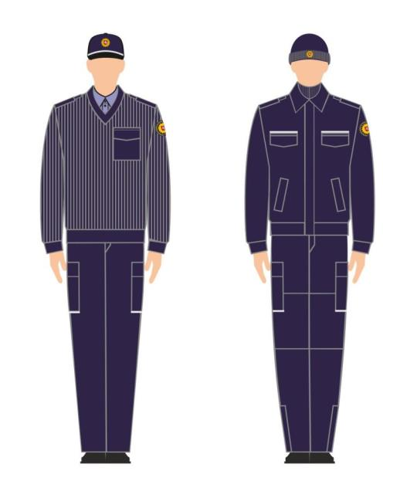

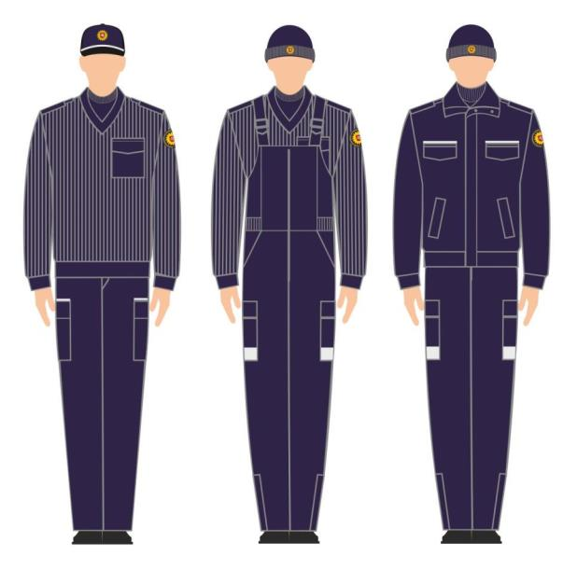

Golfas, megztinis, kelnės, diržas, bateliai arba žieminiai batai, vasarinė arba žieminė kepurė | Golfas, megztinis, puskombinezonis, žieminiai batai, žieminė kepurė | Marškiniai ilgomis rankovėmis arba golfas, megztinis, kelnės su diržu arba puskombinezonis, žieminiai batai, žieminė kepurė, žieminė striukė

II SKYRIUS
VIDURINĖS IR AUKŠTESNIOSIOS GRANDŽIŲ BAUSMIŲ VYKDYMO SISTEMOS PAREIGŪNŲ TARNYBINĖS UNIFORMOS PAVYZDŽIAI (MOTERIMS)
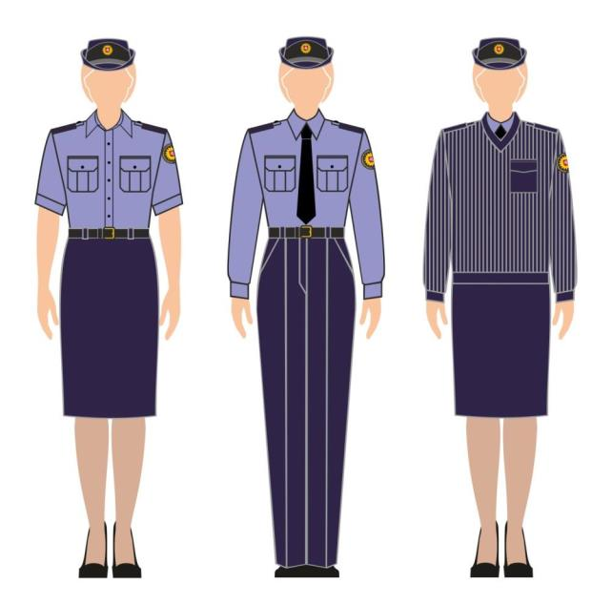

Marškiniai trumpomis rankovėmis, kelnės arba sijonas, diržas, bateliai, vasarinė kepurė | Marškiniai ilgomis rankovėmis, kaklaraištis, kelnės arba sijonas, diržas, bateliai, vasarinė kepurė | Marškiniai ilgomis arba trumpomis rankovėmis, kaklaraištis, megztinis, kelnės arba sijonas, diržas, bateliai, vasarinė kepurė

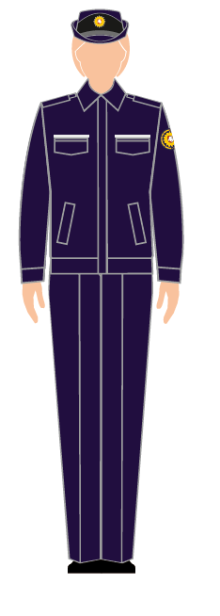
Marškiniai ilgomis arba trumpomis
rankovėmis,
kelnės arba sijonas, diržas,
demisezoniniai batai,
vasarinė striukė,
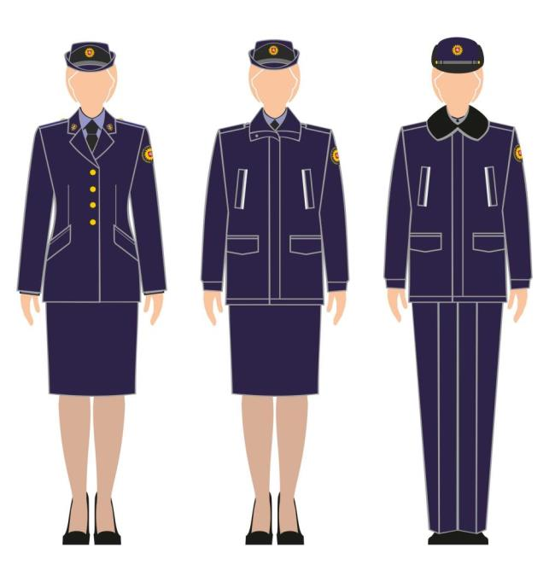
Marškiniai ilgomis arba trumpomis rankovėmis, kaklaraištis, švarkas, kelnės arba sijonas, diržas, bateliai, vasarinė kepurė | Marškiniai ilgomis arba trumpomis rankovėmis, kaklaraištis, švarkas, kelnės arba sijonas, diržas, bateliai, demisezoninė striukė be kailio, vasarinė kepurė | Marškiniai ilgomis arba trumpomis rankovėmis, kaklaraištis, švarkas arba megztinis, kelnės arba sijonas, diržas, žieminiai batai, demisezoninė striukė su kailiu, žieminė kepurė

III SKYRIUS
VIDURINĖS IR AUKŠTESNIOSIOS GRANDŽIŲ BAUSMIŲ VYKDYMO SISTEMOS PAREIGŪNŲ TARNYBINĖS UNIFORMOS PAVYZDŽIAI (VYRAMS)
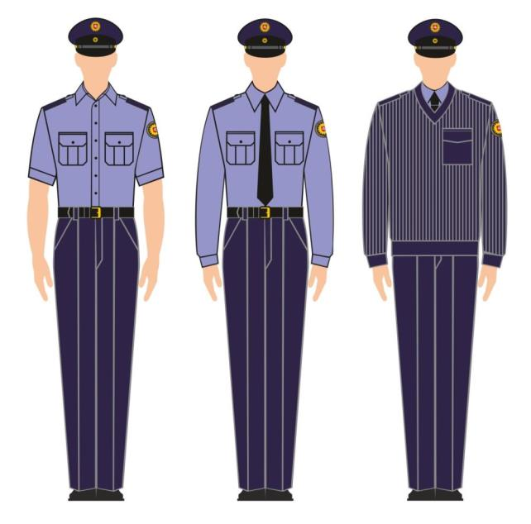
Marškiniai trumpomis rankovėmis, kelnės, diržas, bateliai, vasarinė kepurė | Marškiniai ilgomis rankovėmis, kaklaraištis, kelnės, diržas, bateliai, vasarinė kepurė | Marškiniai ilgomis arba trumpomis rankovėmis, kaklaraištis, megztinis, kelnės, diržas, bateliai, vasarinė kepurė

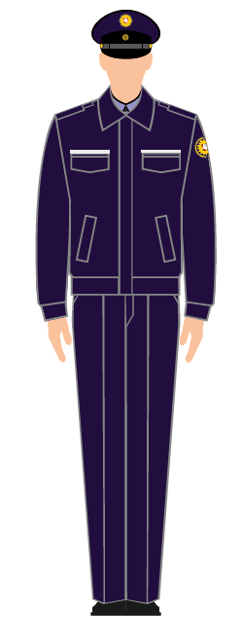
Marškiniai ilgomis arba trumpomis
rankovėmis,
kaklaraištis, kelnės, diržas,
demisezoniniai batai,
vasarinė striukė

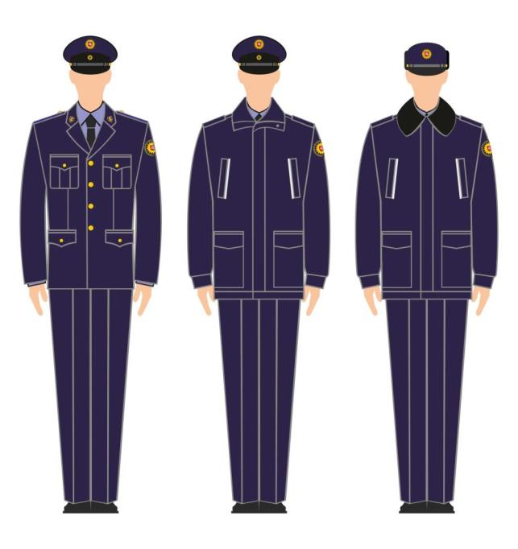
Marškiniai ilgomis arba trumpomis rankovėmis, kaklaraištis, švarkas, kelnės, diržas, bateliai arba žieminiai batai, vasarinė kepurė | Marškiniai ilgomis arba trumpomis rankovėmis, kaklaraištis, švarkas arba megztinis, kelnės, diržas, bateliai arba žieminiai batai, demisezoninė striukė be kailio, vasarinė kepurė | Marškiniai ilgomis arba trumpomis rankovėmis, kaklaraištis, švarkas arba megztinis, kelnės, diržas, žieminiai batai, demisezoninė striukė su kailiu, žieminė kepurė

IV SKYRIUS
AUKŠČIAUSIOSIOS GRANDIES BAUSMIŲ VYKDYMO SISTEMOS PAREIGŪNŲ TARNYBINĖS UNIFORMOS PAVYZDŽIAI (MOTERIMS)
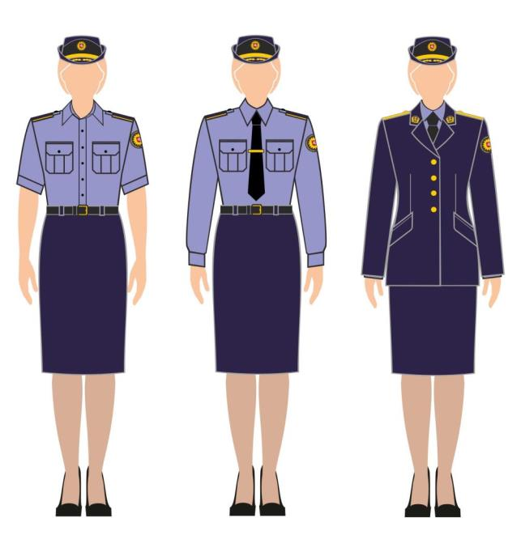
Marškiniai trumpomis rankovėmis, sijonas, diržas, bateliai, vasarinė kepurė | Marškiniai ilgomis rankovėmis, kaklaraištis, sijonas, diržas, bateliai, vasarinė kepurė | Marškiniai ilgomis arba trumpomis rankovėmis, kaklaraištis, sijonas, švarkas, diržas, bateliai, vasarinė kepurė
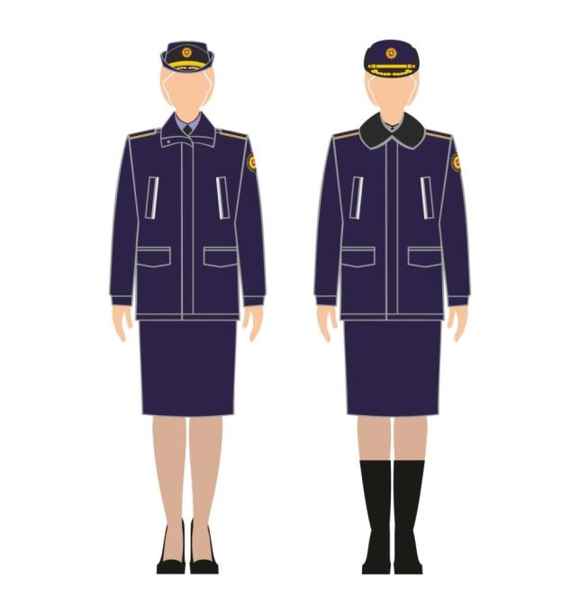
Marškiniai ilgomis arba trumpomis rankovėmis, kaklaraištis, švarkas, sijonas, diržas, bateliai arba žieminiai batai, demisezoninė striukė be kailio, vasarinė kepurė | Marškiniai ilgomis arba trumpomis rankovėmis, kaklaraištis, švarkas, sijonas, diržas, žieminiai batai, demisezoninė striukė su kailiu, žieminė kepurė

V SKYRIUS
AUKŠČIAUSIOSIOS GRANDIES BAUSMIŲ VYKDYMO SISTEMOS PAREIGŪNŲ TARNYBINĖS UNIFORMOS PAVYZDŽIAI (VYRAMS)
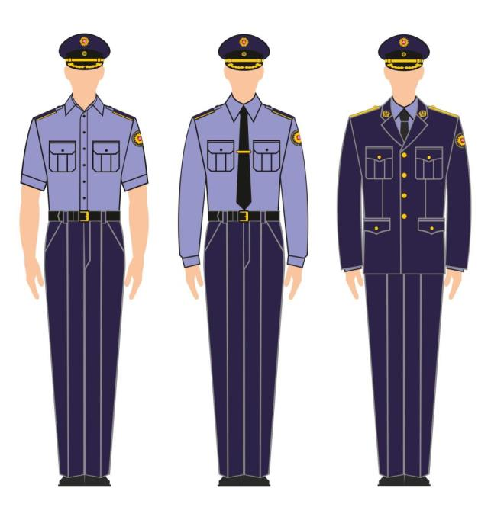
Marškiniai trumpomis rankovėmis, kelnės, diržas, bateliai, vasarinė kepurė | Marškiniai ilgomis rankovėmis, kaklaraištis, kelnės, diržas, bateliai, vasarinė kepurė | Marškiniai ilgomis arba trumpomis rankovėmis, kaklaraištis, kelnės, švarkas, diržas, bateliai, vasarinė kepurė

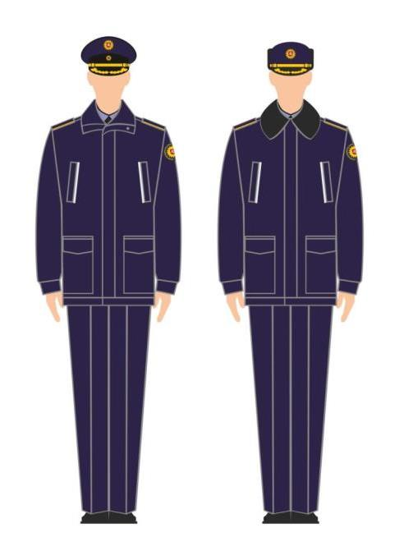

Marškiniai ilgomis arba trumpomis rankovėmis, kaklaraištis, kelnės, švarkas, diržas, bateliai, demisezoninė striukė be kailio, vasarinė kepurė | Marškiniai ilgomis arba trumpomis rankovėmis, kaklaraištis, kelnės, švarkas, diržas, žieminiai batai, demisezoninė striukė su kailiu, žieminė kepurė

VI SKYRIUS
SPECIALIOJI TARNYBINĖ UNIFORMA
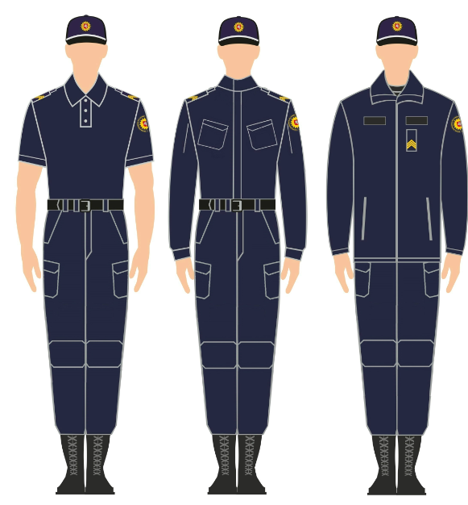

Marškinėliai trumpomis rankovėmis, kelnės, diržas, batai, vasarinė kepurė | Marškiniai ilgomis rankovėmis, kelnės, diržas, batai, vasarinė kepurė | Marškinėliai arba marškiniai ilgomis rankovėmis, džemperis, kelnės, diržas, batai, vasarinė kepurė
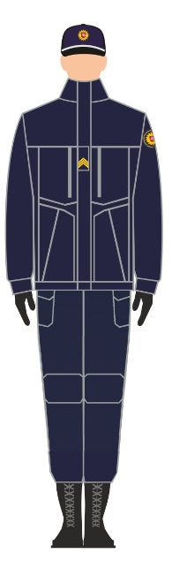
Marškiniai ilgomis rankovėmis, kelnės, diržas, batai, demisezoninė striukė, pirštinės, vasarinė arba žieminė kepurė

VII SKYRIUS
MOVŲ, SKIRIAMŲJŲ ŽENKLŲ IR JŲ TVIRTINIMO PRIE MOVŲ PAVYZDŽIAI
 |  |  | 
Vidaus tarnybos  generolo | Vidaus tarnybos  pulkininko | Vidaus tarnybos  pulkininko leitenanto | Vidaus tarnybos  majoro

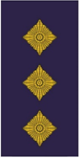 |  | 
Vidaus tarnybos  kapitono | Vidaus tarnybos  vyresniojo leitenanto | Vidaus tarnybos  leitenanto

 |  |  |  | 
Vidaus tarnybos  vyresniojo  puskarininkio | Vidaus tarnybos  puskarininkio |  |  | Vidaus tarnybos  jaunesniojo puskarininkio
 |  | 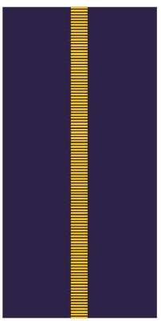
 |  | Kursanto

VIII SKYRIUS
ANTPEČIŲ, SKIRIAMŲJŲ ŽENKLŲ IR JŲ TVIRTINIMO PRIE ANTPEČIŲ PAVYZDŽIAI

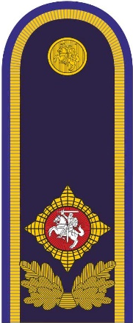 |  |  | 
Vidaus tarnybos generolo | Vidaus tarnybos  pulkininko | Vidaus tarnybos  pulkininko leitenanto | Vidaus tarnybos  majoro

 |  | 
Vidaus tarnybos  kapitono | Vidaus tarnybos  vyresniojo leitenanto | Vidaus tarnybos  leitenanto

IX SKYRIUS
ANTSIUVŲ IR KITŲ TARNYBINĖS UNIFORMOS DALIŲ PAVYZDŽIAI
 | 
Kepurės ženklas | Kepurės ženklelis
 | 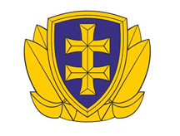
Švarko apykaklės ženklas Nr. 1 | Švarko apykaklės ženklas Nr. 2
 | 
Kaklaraiščio segtukas | Uniformos sagos

Antsiuvai
10 skyrius neteko galios nuo 2020-08-01.

XI SKYRIUS

BAUSMIŲ VYKDYMO SISTEMOS PAREIGŪNŲ TARNYBINĖS UNIFORMOS, KURSANTŲ UNIFORMOS SKIRIAMŲJŲ ŽENKLŲ APRAŠYMAS

1. Pirminės grandies bausmių vykdymo sistemos pareigūnų tarnybinė uniforma ir kursantų uniforma:
1.1. kelnės – tamsiai mėlynos spalvos, su juosmeniu ir ąselėmis diržui įverti. Kelnių priekyje ir šonuose aukščiau kelių – kišenės su antkišeniais;
1.2. žieminis puskombinezonis – tamsiai mėlynos spalvos su pašiltinimu. Kelnių priekyje ir šonuose aukščiau kelių – kišenės su antkišeniais;
1.3. marškiniai – šviesiai mėlynos spalvos, lengvai prigludusio silueto su centriniu užsegimu priekyje iki viršaus, krūtinės aukštyje – kišenės su antkišeniais;
1.4. golfas – tamsiai mėlynos spalvos, ilgomis rankovėmis, paaukštinta vienguba apykakle;
1.5. megztinis – tamsiai mėlynos spalvos, su trikampe kaklo iškirpte, ant rankovių ties alkūnėmis – antalkūniai, krūtinės aukštyje – kišenė su antkišeniu;
1.6. vasarinė striukė – tamsiai mėlynos spalvos, su pamušalu, šonuose surauktu juosmeniu, priekyje užtraukiama užtrauktuku. Krūtinės aukštyje – kišenės su antkišeniais, taip pat įleistos kišenės ties juosmeniu;
1.7. žieminė striukė – tamsiai mėlynos spalvos, pašiltinta, su pamušalu, priekyje užtraukiama užtrauktuku. Krūtinės aukštyje – kišenės su antkišeniais, taip pat įleistos kišenės ties juosmeniu;
1.8. vasarinė kepurė – tamsiai mėlynos spalvos su snapeliu, virš snapelio – į siūlę įsiūta balta šviesą atspindinti juostelė;
1.9. žieminė kepurė – megzta, tamsiai mėlynos spalvos su užlenkimu. Ant pirminės grandies bausmių vykdymo sistemos pareigūnų žieminės kepurės užlenkimo išsiuvinėtas kepurės ženklas;
1.10. bateliai ir žieminiai batai – juodos spalvos;
1.11. diržas – juodos spalvos.
2. Vidurinės, aukštesniosios ir aukščiausiosios grandžių bausmių vykdymo sistemos pareigūnų tarnybinė uniforma:
2.1. švarkas – tamsiai mėlynos spalvos, kostiuminio audinio, su klasikine apykakle ir atvartais, lengvai prigludusio silueto;
2.2. kelnės – tamsiai mėlynos spalvos, kostiuminio audinio, tiesaus silueto su ąselėmis diržui įverti;
2.3. sijonas – tiesus, su juosmeniu ir ąselėmis diržui įverti;
2.4. moteriška vasarinė kepurė – tamsiai mėlynos spalvos audinio, skrybėlės tipo, standi. Viršutinė dalis į apačią platėja. Užriesti į viršų kepurės kraštai priekyje suformuoja snapelį. Virš snapelio dviem 15 mm skersmens sagomis segamas juodos spalvos dirželis. Aukščiausiosios grandies bausmių vykdymo sistemos pareigūnių kepurėse vietoj juodos spalvos dirželio segama aukso spalvos pynutė, o kepurės snapelis papuošiamas aukso spalvos stilizuotų ąžuolo lapų kompozicija;
2.5. vyriška vasarinė kepurė – tamsiai mėlynos spalvos audinio, su juodos spalvos snapeliu. Viršutinė kepurės dalis paaukštinta. Virš snapelio dviem 15 mm skersmens sagomis segamas juodos spalvos dirželis. Aukščiausiosios grandies bausmių vykdymo sistemos pareigūnų kepurėse vietoj juodos spalvos dirželio segama aukso spalvos pynutė, o kepurės snapelis papuošiamas aukso spalvos stilizuotų ąžuolo lapų kompozicija;
2.6. žieminė kepurė – tamsiai mėlynos spalvos audinio, su juodos spalvos snapeliu, apjuosta juodo kailio apvadu. Virš snapelio 15 mm skersmens sagomis segamas juodos spalvos dirželis. Aukščiausiosios grandies bausmių vykdymo sistemos pareigūnų kepurėje vietoj juodos spalvos dirželio segama aukso spalvos pynutė, o kepurės snapelis papuošiamas aukso spalvos stilizuotų ąžuolo lapų kompozicija;
2.7. marškiniai ir megztinis – tokie patys, kaip ir pirminės grandies bausmių vykdymo sistemos pareigūnų;
2.8. balti marškiniai ilgomis rankovėmis – lengvai prigludusio silueto su centriniu užsegimu priekyje iki viršaus, krūtinės aukštyje – kišenės su antkišeniais;
2.9. šalikas – juodos spalvos;
2.10. kaklaraištis – juodos spalvos, klasikinis;

2.11. demisezoninė striukė – tamsiai mėlynos spalvos, tiesaus silueto, užtraukiama užtrauktuku iš abiejų galų, su nusegama juodos spalvos kailio apykakle ir išsegamu pašiltinimu;

2.12. vasarinė striukė – tokia pati, kaip ir pirminės grandies bausmių vykdymo sistemos pareigūnų;

2.13. bateliai ir žieminiai batai – juodos spalvos;

2.14. demisezoniniai batai – juodos spalvos.

3. Specialioji tarnybinė uniforma:

3.1. marškinėliai – tamsiai mėlynos spalvos, lengvai prigludusio silueto;

3.2. marškiniai ilgomis rankovėmis – tamsiai mėlynos spalvos, priekyje užsegami užtrauktuku. Krūtinės aukštyje – kišenės su antkišeniais, taip pat įleistos kišenės ties viršutine rankovės dalimi;

3.3. kelnės – tamsiai mėlynos spalvos, su juosmeniu ir ąselėmis diržui įverti; šoninės kišenės pakreiptos;

3.4. demisezoninė striukė – tamsiai mėlynos spalvos, priekyje užtraukiama užtrauktuku, su išsegamu tamsiai mėlynos spalvos džemperiu;

3.5. vasarinė kepurė – tamsiai mėlynos spalvos su lankstomu snapeliu;

3.6. batai – juodos spalvos;

3.7. galvos apdangalas (pošalmis) – juodos spalvos;

3.8. diržas – juodos spalvos;

3.9. liemenė amunicijai – juodos spalvos, priekyje užsegama užtrauktuku, liemenės priekyje ir nugaroje amunicijai pritaikytos nusegamos kišenės;

3.10. pirštinės – juodos spalvos;

3.11. žieminė kepurė – megzta, tamsiai mėlynos spalvos su užlenkimu.

4. Movos siuvamos iš tamsiai mėlynos spalvos audinio, yra 100 mm ilgio ir 50 mm pločio. Vidaus tarnybos generolo movos turi aukso spalvos apvadą, kursanto movos – aukso spalvos juostelę. Vidaus tarnybos generolo movose 5 mm atstumu nuo išorinio movos krašto aukso spalvos siūlais išsiuvinėti 6 ąžuolo lapai, o vidaus tarnybos pulkininko, vidaus tarnybos pulkininko leitenanto ir vidaus tarnybos majoro movose – 2 ąžuolo lapai. Movos tvirtinamos prie marškinių, megztinio, džemperio, striukės.
5. Antpečiai – tamsiai mėlynos spalvos, aksominio audinio, 120 mm ilgio ir 48 mm pločio. Antpečio galas, prie kurio tvirtinama 15 mm skersmens saga, suapvalintas. Vidaus tarnybos generolo antpečių kraštas apsiūtas aukso spalvos apvadu, kitų vidaus tarnybos laipsnių antpečių – mėlynu apvadu. Vidaus tarnybos generolo antpečiuose 5 mm atstumu nuo išorinio antpečio krašto aukso spalvos siūlais išsiuvinėti 6 ąžuolo lapai, o vidaus tarnybos pulkininko, vidaus tarnybos pulkininko leitenanto ir vidaus tarnybos majoro antpečiuose – 2 ąžuolo lapai. Antpečiai tvirtinami prie švarko.
6. Skiriamieji ženklai ir jų tvirtinimas:
6.1. vidaus tarnybos jaunesniojo puskarininkio ženklas – viena 6 mm pločio geltono aukso spalvos varnelė, smailėjanti 90 laipsnių kampu; ženklas siuvinėjamas 5 mm atstumu nuo išorinio movos krašto;
6.2. vidaus tarnybos puskarininkio ženklas – dvi 6 mm pločio geltono aukso spalvos varnelės, smailėjančios 90 laipsnių kampu; ženklas siuvinėjamas 5 mm atstumu nuo išorinio movos krašto, varnelės – 2 mm atstumu viena nuo kitos;
6.3. vidaus tarnybos vyresniojo puskarininkio ženklas – trys 6 mm pločio geltono aukso spalvos varnelės, smailėjančios 90 laipsnių kampu; ženklas siuvinėjamas 5 mm atstumu nuo išorinio movos krašto, varnelės – 2 mm atstumu viena nuo kitos;
6.4. vidaus tarnybos leitenanto ženklas – viena 24 mm skersmens kvadrato formos geltono aukso spalvos žvaigždutė; ženklas siuvinėjamas 5 mm atstumu nuo išorinio movos krašto, o metalinis ženklas tvirtinamas prie antpečio;
6.5. vidaus tarnybos vyresniojo leitenanto ženklas – dvi 24 mm skersmens kvadrato formos geltono aukso spalvos žvaigždutės; ženklas siuvinėjamas 5 mm atstumu nuo išorinio movos krašto, žvaigždutės – 3 mm atstumu viena nuo kitos, o metalinis ženklas tvirtinamas prie antpečio;
6.6. vidaus tarnybos kapitono ženklas – trys 24 mm skersmens kvadrato formos geltono aukso spalvos žvaigždutės; ženklas siuvinėjamas 5 mm atstumu nuo išorinio movos krašto, žvaigždutės – 3 mm atstumu viena nuo kitos, o metalinis ženklas tvirtinamas prie antpečio;
6.7. vidaus tarnybos majoro ženklas – viena 24 mm skersmens kvadrato formos geltono aukso spalvos žvaigždutė; ženklas siuvinėjamas 18 mm atstumu nuo išorinio movos krašto, 3 mm atstumu nuo ąžuolo lapų, o metalinis ženklas tvirtinamas prie antpečio;
6.8. vidaus tarnybos pulkininko leitenanto ženklas – dvi 24 mm skersmens kvadrato formos geltono aukso spalvos žvaigždutės; ženklas siuvinėjamas 18 mm atstumu nuo išorinio movos krašto, 3 mm atstumu nuo ąžuolo lapų, žvaigždutės – 2 mm atstumu viena nuo kitos, o metalinis ženklas tvirtinamas prie antpečio;
6.9. vidaus tarnybos pulkininko ženklas – trys 24 mm skersmens kvadrato formos geltono aukso spalvos žvaigždutės; ženklas siuvinėjamas 18 mm atstumu nuo išorinio movos krašto, 3 mm atstumu nuo ąžuolo lapų, žvaigždutės – 2 mm atstumu viena nuo kitos, o metalinis ženklas tvirtinamas prie antpečio;
6.10. vidaus tarnybos generolo ženklas – viena 28 mm skersmens kvadrato formos geltono aukso spalvos žvaigždė, kurios centre matomas sidabro spalvos Vytis raudoname skyde; ženklas siuvinėjamas movose 3 mm atstumu nuo ąžuolo lapų, o metalinis ženklas tvirtinamas prie antpečio.
7. Antsiuvas:
7.1. tamsiai mėlynas, 80 mm skersmens apskritimas su šešiolikos spindulių žvaigžde, kurios centre – sidabro spalvos Vytis raudoname skyde. Aplink žvaigždę geltonomis didžiosiomis raidėmis užrašyti žodžiai „LIETUVOS KALĖJIMŲ TARNYBA“ arba „LIETUVOS PROBACIJOS TARNYBA“. Antsiuvas tvirtinamas prie marškinių, megztinio, džemperio, švarko ir striukės kairės rankovės 5 cm atstumu nuo rankovės įsiuvimo siūlės;
7.2. kinologų antsiuvas – skritulio formos, ženklo centre stilizuotas šuns galvos atvaizdas. Už jo – tamsiai mėlynas skritulys, apjuostas geltonos spalvos tankių spindulių juosta. Antsiuvo skersmuo – 75 mm. Antsiuvas tvirtinamas ant marškinėlių, marškinių ilgomis rankovėmis, džemperio ir striukės dešinės rankovės, 5 cm atstumu nuo rankovės įsiuvimo siūlės.
8. Kepurės ženklas – 50 mm skersmens, šešiolikos spindulių, geltono aukso spalvos žvaigždė, kurios centre – sidabro spalvos Vytis raudoname skyde. Ant pirminės grandies bausmių vykdymo sistemos pareigūnų ir specialiosios tarnybinės uniformos kepurių ženklas siuvinėjamas, o ant vidurinės, aukštesniosios ir aukščiausiosios grandžių bausmių vykdymo sistemos pareigūnų kepurių tvirtinamas metalinis ženklas;
9. Kepurės ženklelis – 2 mm skersmens, apskritimo formos, geltono aukso spalvos, su Lietuvos valstybės vėliavos spalvomis centre. Metalinis ženklelis tvirtinamas ant vidurinės, aukštesniosios ir aukščiausios grandžių bausmių vykdymo sistemos pareigūnų vyriškų vasarinių kepurių.
10. Švarko apykaklės ženklas Nr. 1 – mėlynos spalvos skydas, kurio centre yra reljefinis geltono aukso spalvos Jogailaičių kryžius. Ženklas siuvinėjamas vidaus tarnybos leitenanto, vidaus tarnybos vyresniojo leitenanto ir vidaus tarnybos kapitono švarko apykaklės viršutinėje dalyje.
11. Švarko apykaklės ženklas Nr. 2 – mėlynos spalvos skydas, kurio kraštuose yra geltono aukso spalvos iečių antgaliai, o centre – reljefinis geltono aukso spalvos Jogailaičių kryžius. Metalinis ženklas tvirtinamas prie vidaus tarnybos majoro, vidaus tarnybos pulkininko leitenanto, vidaus tarnybos pulkininko ir vidaus tarnybos generolo švarko apykaklės viršutinės dalies.
12. Kaklaraiščio segtukas – metalinis, aukso spalvos, su centre pritvirtinta šešiolikos spindulių geltono aukso spalvos žvaigžde, kurios centre – sidabro spalvos Vytis raudoname skyde. Segtukas naudojamas aukščiausiosios grandies bausmių vykdymo sistemos pareigūnų kaklaraiščiams tvirtinti;
13. Uniformos sagos – metalinės, geltono aukso spalvos, centre – reljefiškas Vyčio ženklas.
14. Neteko galios nuo 2020-08-01.
15. Bausmių vykdymo sistemos pareigūnų tarnybinės uniformos ir kursantų uniformos dalims ir skiriamiesiems ženklams pagaminti reikalingų medžiagų technines charakteristikas nustato Lietuvos kalėjimų tarnybos direktorius ir Lietuvos probacijos tarnybos direktorius.

12 skyrius neteko galios nuo 2020-08-01.
_____________________

